МИНИСТЕРСТВО НАУКИ И ВЫСШЕГО ОБРАЗОВАНИЯ  
РОССИЙСКОЙ ФЕДЕРАЦИИ

**ФГАОУ ВО  
«СЕВАСТОПОЛЬСКИЙ ГОСУДАРСТВЕННЫЙ УНИВЕРСИТЕТ»**

Институт радиоэлектроники и информационной безопасности

Кафедра «Радиоэлектроника и телекоммуникации»

**ОТЧЁТ**

по лабораторной работе №2

«**ИСПОЛЬЗОВАНИЕ CSS ПРИ РАЗРАБОТКЕ WEB -САЙТА**»

по дисциплине

«Коммуникации в сети Интернет и принципы построения сайтов»

Выполнил:

студент гр. КвИиППС/б-21-1-о

Хроменко Д.А.

Защитил с оценкой: ______

Принял: старший преподаватель

Табакаев Д.И.

Севастополь

2021

**СОДЕРЖАНИЕ**

1. Описание лабораторной работы……………………………………………3

1.1 Цель работы………………………………………………………….…3

1.2 Индивидуальное задание…………………………………………..…..3

2. Выполнение лабораторной работы………………………………………...4

2.1.1 Текст программы – главная страница……………………………....4

2.1.2 Текст программы – таблица…………………………………………4

2.2 Таблица имя и назначение тегов………………………………….…..7

2.3 Результаты выполнения работы…………………………………..…..8

3. Выводы………………………………………………………………………9

# 1. Описание лабораторной работы

Цель работы

Научиться работать с каскадными таблицами стилей, а также изучить основные методы работы с селекторами и построения сайта блочной верстки.

Индивидуальное задание

Создать сайт, используя CSS, состоящий из нескольких веб – страниц на тему “парикмахерская” (вариант 17).

Выполнение лабораторной работы

* + 1. Html текст – главная страница

<!DOCTYPE html>

<html lang = ru>

<head>

<title>Парикмахерская MONEBOR</title>

<meta charset="UTF-8">

<link rel="stylesheet" type="text/css" href="css/style.css">

</head>

<body>

<div class="container">

<!-- <div id="header"> </div> -->

<!--меню сайта-->

<div id="menu">

<ul>

<!-- Описание ссылок в меню и сами ссылки. -->

<li> <a href="#">ГЛАВНАЯ</a> </li>

<li> <a href="html/услуги.html">УСЛУГИ</a> </li>

<li> <a href="html/фото.html">ФОТО</a> </li>

<li> <a href="html/о нас.html">О НАС</a> </li>

</ul>

</div>

<div id="content">

<div id="slogan">

<p>Давно хотели сделать клёвую причёску?!</br>ТОГДА ДОБРО ПОЖАЛОВАТЬ В MONEBOR!!!</br>;D</p>

</div>

<div id="button">

<a href="html/услуги.html">

<h1>ЗАПИСАТЬСЯ</h1>

</a>

</div>

</div>

<!--Подвал сайта-->

<div id="footer">

<h2>© MONEBOR 2019 — 2021</h2>

</div>

</div>

</body>

</html>

* + 1. Html текст – “Услуги”

<!DOCTYPE html>

<html lang = ru>

<head>

<title>УСЛУГИ MONEBOR</title>

<meta charset="UTF-8">

<link rel="stylesheet" type="text/css" href="../css/style.css">

<link rel="stylesheet" type="text/css" href="../css/styleForServices.css">

</head>

<body>

<div class="container">

<!-- <div id="header"> </div> -->

<!--меню сайта-->

<div id="menu">

<ul>

<!-- Описание ссылок в меню и сами ссылки. -->

<li> <a href="../index.html">ГЛАВНАЯ</a> </li>

<li> <a href="#">УСЛУГИ</a> </li>

<li> <a href="фото.html">ФОТО</a> </li>

<li> <a href="о нас.html">О НАС</a> </li>

</ul>

</div>

<div class="contentInServices">

<div class="priceLeft">

<p>

<nameHaircut>Мужская стрижка</nameHaircut>

<priceHaircut>450₽</priceHaircut>

</br></br>Стрижка выполняется с помощью ножниц и машинок. Услуга включает в себя мытье головы до и после стрижки, укладку с применением профессиональных стайлинговых средств.

</p>

<p>

<nameHaircut>Фейд</nameHaircut>

<priceHaircut>520₽</priceHaircut>

</br></br>Стильная и современная стрижка Fade(на рус.Плавный переход) Стрижка которая стала очень популярна в современном мире переход от коротких волос на затылке до любой желаемой длины на макушке. Благодаря своей универсальности «Fade» подойдет как мужчинам в деловом костюме, так и спортсменам.

</p>

<p>

<nameHaircut>Стрижка Машинкой</nameHaircut>

<priceHaircut>300₽</priceHaircut>

</br></br>Стрижка выполняется исключительно машинкой с применением не более двух насадок. Услуга включает в себя мытье головы до и после стрижки, укладку с применением профессиональных стайлинговых средств.

</p>

<p>

<nameHaircut>Детская стрижка</nameHaircut>

<priceHaircut>300₽</priceHaircut>

</br></br>Детская стрижка до 11 лет

</p>

<p>

<nameHaircut>Бритье головы</nameHaircut>

<priceHaircut>390₽</priceHaircut>

</br></br>Бритье начисто опасным лезвием и распаривание горячими полотенцами. Которое не займет много времени, и вы забудете что такое порезы

</p>

</div>

<div class="priceRight">

<p>

<nameHaircut>Коррекция бороды</nameHaircut>

<priceHaircut>350₽</priceHaircut>

</br></br>Оформление бороды опасным лезвием (распарка горячими полотенцами)

</p>

<p>

<nameHaircut>Тонирование бороды</nameHaircut>

<priceHaircut>420₽</priceHaircut>

</br></br>Мы используем лучшие средства для тонирования твоей бороды и волос, что позволяет им выглядеть естественно.

</p>

<p>

<nameHaircut>Королевское бритье</nameHaircut>

<priceHaircut>400₽</priceHaircut>

</br></br>Классическая услуга парикмахерской MONEBOR, которую должен попробовать каждый мужчина. Услуга включает в себя распаривание с использованием эфирных масел, легкий массаж лица, идеально чистое бритье бритвой-шаветт с применением гелей, мыла для бритья и кремов, охлаждающий компресс

</p>

<p>

<nameHaircut>Коррекция усов</nameHaircut>

<priceHaircut>150₽</priceHaircut>

</br></br>Коррекция усов. Че тут еще сказать...

</p>

<p>

<nameHaircut>Коррекция бровей</nameHaircut>

<priceHaircut>50₽</priceHaircut>

</br></br>Коррекция бровей, с использованием геля для бритья, подбривание опасной бритвы Шаветт и ножниц.

</p>

</div>

</div>

<!--Подвал сайта-->

<div id="footer">

<h2>© MONEBOR 2019 — 2021</h2>

</div>

</div>

</body>

</html>

* + 1. Html текст ­– “Фото”

<!DOCTYPE html>

<html lang = ru>

<head>

<title>Фото MONEBOR</title>

<meta charset="UTF-8">

<link rel="stylesheet" type="text/css" href="../css/style.css">

<link rel="stylesheet" type="text/css" href="../css/styleForPhotos.css">

</head>

<body>

<div class="container">

<div id="header"> </div>

<!--меню сайта-->

<div id="menu">

<ul>

<!-- Описание ссылок в меню и сами ссылки. -->

<li> <a href="../index.html">ГЛАВНАЯ</a> </li>

<li> <a href="услуги.html">УСЛУГИ</a> </li>

<li> <a href="#">ФОТО</a> </li>

<li> <a href="о нас.html">О НАС</a> </li>

</ul>

</div>

<div id="content">

<img src="../img/photo1.png">

<img src="../img/photo2.png">

<img src="../img/photo3.png">

<img src="../img/photo4.png">

<!-- <img src="../img/EXTRAphoto.jpg"> -->

</div>

<!--Подвал сайта-->

<div id="footer">

<h2>© MONEBOR 2019 — 2021</h2>

</div>

</div>

</body>

</html>

* + 1. Html текст – “О нас”

<!DOCTYPE html>

<html lang = ru>

<head>

<title>О нас MONEBOR</title>

<meta charset="UTF-8">

<link rel="stylesheet" type="text/css" href="../css/style.css">

<link rel="stylesheet" type="text/css" href="../css/styleForUS.css">

</head>

<body>

<div class="container">

<div id="header"> </div>

<!--меню сайта-->

<div id="menu">

<ul>

<!-- Описание ссылок в меню и сами ссылки. -->

<li> <a href="../index.html">ГЛАВНАЯ</a> </li>

<li> <a href="услуги.html">УСЛУГИ</a> </li>

<li> <a href="фото.html">ФОТО</a> </li>

<li> <a href="#">О НАС</a> </li>

</ul>

</div>

<div id="contentForUS">

<p>Наша парикхмахерская MONEBOR лучшая в городе, АТВЕЧАЮ БРАТ! Рекомендую вам сделать стрижку тут, или бороду подровнять. За качество атвечаю! Что касается цен - они себя стоят!!! Стригут только профессианалы, мы им платим много много денег чтобы они делали свою работу очень хорошо. А если у человека есть деньги, ему не нужны никакие парикмахерские услуги, он и сам может себе что-то сделать, ведь люди же не все могут сделать себе стрижку, но некоторые могут. Люди, не верьте глупым слухам, что в парикмахерских цены заоблачные, это не правда, цены самые обычные. Я сам хожу к ним уже 5 лет, и не жалуюсь, вот на днях стригся, мне все сделали на высшем уровне, хотя мой мастер не была на работе уже 2,5 недели, у неё был отпуск. Вы тоже можете придти в любое время и вам сделают все, что вы захотите. А еще у них есть услуга: "муж на час", вы можете придти и попросить его подстричь вас. На всякий случай мы записали номера телефонов парикмахера и мастера маникюра (все это делает мой муж), вот вам номера: 8-960-558-00-15 Мастер маникюра 8-920-670-35-33 Парикмахер - 8-985-339-78-40. Вот номера, по которым вы сможете с ними связаться, это на всякий случай, вдруг вам надо будет срочно постричься, а времени куда-то идти нет.</p>

<div id="menu">

<ul>

<li> <a href="https://vk.com/danil_from_durka"> <img src="../img/vk.png"> </a> </li>

<li> <a href="https://www.instagram.com/danilkhromenko/?hl=ru"> <img src="../img/inst.png"> </a> </li>

<li> <a href="tel:89785145650">По всем вопросам:</br>+7 978 514-56-50</a> </li>

</ul>

</div>

</div>

<!--Подвал сайта-->

<div id="footer">

<h2>© MONEBOR 2019 — 2021</h2>

</div>

</div>

</body>

</html>

* + 1. CSS текст – style.css

body {

background-image: url(../img/Main_background.png);

background-repeat: no-repeat;

background-color: #001922;

background-attachment: scroll;

background-size: cover;

margin: 0;

padding: 0;

}

a:-webkit-any-link {

text-decoration: none;

color: black;

}

.container {

text-align: center;

width: 100%;

height: 100%;

}

#header {

background-image: url(../img/Head.png);

background-repeat: no-repeat;

background-position: 50% 0;

background-size: cover;

overflow: hidden;

width: 100%;

height: 226px;

}

#menu {

width: 100%;

overflow: hidden;

margin-top: 1%;

margin-bottom: 1%;

}

#menu ul li {

display: inline-block;

}

#menu ul li a {

display: block;

padding-left: 1.5em;

color: white;

font-family: "Impact";

letter-spacing: 2px;

font-size: 3.2em;

list-style: none;

text-align: center;

}

#menu ul li a:hover {

color: yellow;

}

#content {

padding-top: 5%;

padding-bottom: 5%;

padding-left: 5%;

padding-right: 5%;

color: #fafff1;

width: 90%;

height: 100%;

overflow: visible;

}

#slogan {

/*top, right, left, bottom*/

margin: 0 auto;

display: inline-block;

margin-top: 5%;

margin-bottom: 2%;

width: 25%;

border-top: double;

border-bottom: double;

font-size: 2em;

font-family: American Typewriter, cursive;

}

#button {

display: block;

margin: 0 auto;

width: 15%;

background-color: yellow;

filter: opacity(75%);

border: ridge;

font-family: Comic Sans MS;

}

#button: hover {

color: red;

}

#footer {

position: fixed;

width: 100%;

left: 0; bottom: 0; /* Левый нижний угол */

padding: 0.3em; /* Поля вокруг текста */

background: radial-gradient(#022023, #000d13);

color: #fff7dc; /* Цвет текста */

font-family: Courier New, monospace;

}

* + 1. CSS текст – styleForServices.css

.contentInServices {

padding: 5%;

margin-bottom: 50%;

width: 90%;

height: 100%;

overflow: visible;

font-size: 25px;

color: #fafff1;

font-family: Verdana, sans-serif;

}

.priceLeft {

width: 49%;

float: left;

}

.priceRight {

width: 49%;

float: right;

}

.contentInServices p {

text-align: left;

color: #ff0000bc;

margin-bottom: 50px;

}

nameHaircut {

border-bottom: dotted;

font-size: 30px;

color: white;

float: left;

}

priceHaircut {

font-size: 30px;

color: white;

float: right;

}

* + 1. CSS текст – styleForPhotos.css

img {

margin: 5px;

border: solid;

}

* + 1. CSS текст – styleForUS.css

#contentForUS {

padding-top: 2%;

padding-bottom: 5%;

padding-left: 5%;

padding-right: 5%;

color: #fafff1;

width: 90%;

height: 100%;

overflow: visible;

}

#contentForUS p {

font-size: 22px;

font-family: Lucida Console, monospace;

font-family: ;

padding-bottom: 3%;

}

#contentForUS #menu {

width: 100%;

overflow: hidden;

margin-top: 1%;

margin-bottom: 1%;

}

#contentForUS #menu ul li {

display: inline-block;

}

#contentForUS #menu ul li a {

display: block;

padding-left: 1.8em;

color: white;

font-family: Impact;

letter-spacing: 2px;

font-size: 2.6em;

list-style: none;

text-align: center;

}

#contentForUS #menu ul li a:hover {

color: #ffd4d4;

}

* + 1. **Таблица имя и назначение тегов**

Таблица 2.1 — Используемые теги

|  |  |
| --- | --- |
| **Тег** | **Назначение тега** |
| <link> | Определяет связи между документом и внешними ресурсами. Например подключение стилей отображения. |
| <div> </div> | Элемент <div> является блочным элементом и предназначен для выделения фрагмента документа с целью изменения вида содержимого. Как правило, вид блока управляется с помощью стилей. Чтобы не описывать каждый раз стиль внутри тега, можно выделить стиль во внешнюю таблицу стилей, а для тега добавить атрибут class или id с именем селектора. |

* + 1. **Таблица имя и назначение атрибутов тегов**

Таблица 2.2 — Используемые атрибуты тегов

|  |  |
| --- | --- |
| **Тег** | **Назначение тега** |
| background-image | Устанавливает фоновое изображение для элемента.  background-image: url(путь к файлу) | none | inherit  Значения:  url – В качестве значения используется путь к графическому файлу, который указывается внутри конструкции url(). Путь к файлу при этом можно писать как в кавычках (двойных или одинарных), так и без них. |
| background-color | Определяет цвет фона элемента. Хотя это свойство не наследует свойства своего родителя, из-за того, что начальное значение устанавливается прозрачным, цвет фона дочерних элементов совпадает с цветом фона родительского элемента.  background-color: <цвет> | transparent | inherit  transparent – Устанавливает прозрачный фон. |
| background-repeat | Определяет, как будет повторяться фоновое изображение, установленное с помощью свойства background-image.  background-repeat: no-repeat | repeat | repeat-x | repeat-y | inherit |
| background-attachment | Свойство background-attachment устанавливает, будет ли прокручиваться фоновое изображение вместе с содержимым элемента. Изображение может быть зафиксировано и оставаться неподвижным, либо перемещаться совместно с документом.  background-attachment: fixed | scroll | inherit |
| background-size | Масштабирует фоновое изображение согласно заданным размерам.  background-size: [ <значение> | <проценты> | auto ]{1,2} | cover | contain  auto – Если задано одновременно для ширины и высоты (auto auto), размеры фона остаются исходными; если только для одной стороны картинки (100px auto), то размер вычисляется автоматически исходя из пропорций картинки.  cover – Масштабирует изображение с сохранением пропорций так, чтобы его ширина или высота равнялась ширине или высоте блока.  contain – Масштабирует изображение с сохранением пропорций таким образом, чтобы картинка целиком поместилась внутрь блока. |
| margin | Устанавливает величину отступа от каждого края элемента. Отступом является пространство от границы текущего элемента до внутренней границы его родительского элемента. Если у элемента нет родителя, отступом будет расстояние от края элемента до края окна браузера с учетом того, что у самого окна по умолчанию тоже установлены отступы. Чтобы от них избавиться, следует устанавливать значение margin для селектора <body> равное нулю.  margin: [значение | проценты | auto] {1,4} | inherit  Разрешается использовать одно, два, три или четыре значения, разделяя их между собой пробелом.  1 значение – Отступы будут установлены одновременно от каждого края элемента.  2 значения – Первое значение устанавливает отступ от верхнего и нижнего края, второе — от левого и правого.  3 значения – Первое значение задает отступ от верхнего края, второе — одновременно от левого и правого края, а третье — от нижнего края.  4 значения – Поочередно устанавливается отступ от верхнего, правого, нижнего и левого края. |
| padding | Устанавливает значение полей вокруг содержимого элемента. Полем называется расстояние от внутреннего края рамки элемента до воображаемого прямоугольника, ограничивающего его содержимое.  padding: [значение | проценты] {1, 4} | inherit  Разрешается использовать одно, два, три или четыре значения, разделяя их между собой пробелом. Правила действую так же как и в margin. |
| border | Универсальное свойство border позволяет одновременно установить толщину, стиль и цвет границы вокруг элемента. Значения могут идти в любом порядке, разделяясь пробелом, браузер сам определит, какое из них соответствует нужному свойству. Для установки границы только на определенных сторонах элемента, воспользуйтесь свойствами border-top, border-bottom, border-left, border-right.  border: [border-width || border-style || border-color] | inherit  Значение border-width определяет толщину границы. Для управления ее видом предоставляется несколько значений border-style. Значения border-style: none, dotted, dashed, solid, double, groove, ridge, inset, outset. |
| color | Определяет цвет текста элемента.  color: цвет | inherit |
| text-decoration | Добавляет оформление текста в виде его подчеркивания, перечеркивания, линии над текстом и мигания. Одновременно можно применить более одного стиля, перечисляя значения через пробел.  text-decoration: [ blink || line-through || overline || underline ] | none | inherit  Значения:  blink – Устанавливает мигающий текст. Такой текст периодически, примерно раз в секунду исчезает, потом вновь появляется на прежнем месте. Это значение в настоящее время не поддерживается браузерами и осуждается в CSS3, взамен рекомендуется использовать анимацию.  line-through – Создает перечеркнутый текст.  overline – Линия проходит над текстом.  underline – Устанавливает подчеркнутый текст.  none – Отменяет все эффекты, в том числе и подчеркивания у ссылок, которое задано по умолчанию. |
| text-align | Определяет горизонтальное выравнивание текста в пределах элемента.  text-align: center | justify | left | right | start | end  Значения:  center – Выравнивание текста по центру. Текст помещается по центру горизонтали окна браузера или контейнера, где расположен текстовый блок.  justify – Выравнивание по ширине, что означает одновременное выравнивание по левому и правому краю.  left – Выравнивание текста по левому краю.  right – Выравнивание текста по правому краю.  auto – Не изменяет положение элемента.  dtart – Аналогично значению left, если текст идёт слева направо и right, когда текст идёт справа налево.  end – Аналогично значению right, если текст идёт слева направо и left, когда текст идёт справа налево. |
| width | Устанавливает ширину блочных или заменяемых элементов (к ним, например, относится тег <img>). Ширина не включает толщину границ вокруг элемента, значение отступов и полей.  width: значение | проценты | auto | inherit |
| height | Устанавливает высоту блочных или заменяемых элементов (к ним, например, относится тег <img>). Высота не включает толщину границ вокруг элемента, значение отступов и полей.  height: значение | проценты | auto | inherit |
| background-position | Задает начальное положение фонового изображения, установленного с помощью свойства background-image.  background-position: [left | center | right | <проценты> | <значение>] || [top | center | bottom | <проценты> | <значение>] | inherit  У свойства background-position два значения, положение по горизонтали и вертикали. |
| overflow | Свойство overflow управляет отображением содержания блочного элемента, если оно целиком не помещается и выходит за область заданных размеров.  overflow: auto | hidden | scroll | visible | inherit  Значения:  visible – Отображается все содержание элемента, даже за пределами установленной высоты и ширины.  hidden – Отображается только область внутри элемента, остальное будет скрыто.  scroll – Всегда добавляются полосы прокрутки.  auto – Полосы прокрутки добавляются только при необходимости. |
| display | Многоцелевое свойство, которое определяет, как элемент должен быть показан в документе.  display: block | inline | inline-block | inline-table | list-item | none | run-in | table | table-caption | table-cell | table-column-group | table-column | table-footer-group | table-header-group | table-row | table-row-group |
| font-family | Устанавливает семейство шрифта, которое будет использоваться для оформления текста содержимого. Список шрифтов может включать одно или несколько названий, разделенных запятой. Если в имени шрифта содержатся пробелы, например, Trebuchet MS, оно должно заключаться в одинарные или двойные кавычки.  Когда браузер встречает первый шрифт в списке, он проверяет его наличие на компьютере пользователя. Если такого шрифта нет, берется следующее имя из списка и также анализируется на присутствие. Поэтому несколько шрифтов увеличивает вероятность, что хотя бы один из них будет обнаружен на клиентском компьютере. Заканчивают список обычно ключевым словом, которое описывает тип шрифта — serif, sans-serif, cursive, fantasy или monospace. Таким образом, последовательность шрифтов лучше начинать с экзотических типов и заканчивать обобщенным именем, которое задает вид начертания.  font-family: имя шрифта [, имя шрифта[, ...]] | inherit  Универсальные семейства шрифтов:  serif — шрифты с засечками (антиквенные), типа Times;  sans-serif — рубленные шрифты (шрифты без засечек или гротески), типичный представитель — Arial;  cursive — курсивные шрифты;  fantasy — декоративные шрифты;  monospace — моноширинные шрифты, ширина каждого символа в таком семействе одинакова (шрифт Courier). |
| font-size | Определяет размер шрифта элемента. Размер может быть установлен несколькими способами. Набор констант (xx-small, x-small, small, medium, large, x-large, xx-large) задает размер, который называется абсолютным. По правде говоря, они не совсем абсолютны, поскольку зависят от настроек браузера и операционной системы.  Другой набор констант (larger, smaller) устанавливает относительные размеры шрифта. Поскольку размер унаследован от родительского элемента, эти относительные размеры применяются к родительскому элементу, чтобы определить размер шрифта текущего элемента.  В конечном итоге, размер шрифта сильно зависит от значения свойства font-size у родителя элемента.  font-size: абсолютный размер | относительный размер | значение | проценты | inherit |
| letter-spacing | Определяет интервал между символами в пределах элемента. Браузеры обычно устанавливают расстояние между символами, исходя из типа и вида шрифта, его размеров и настроек операционной системы. Чтобы изменить это значение и применяется данное свойство. Допустимо использовать отрицательное значение, но в этом случае надо убедиться, что сохраняется читабельность текста.  letter-spacing: значение | normal | inherit |
| list-style | Универсальное свойство, позволяющее одновременно задать стиль маркера, его положение, а также изображение, которое будет использоваться в качестве маркера.  list-style: list-style-type || list-style-position || list-style-image | none | inherit |
| filter | Устанавливает фильтр (визуальный эффект) или их сочетание для элемента. К фильтрам относится изменение прозрачности, добавление тени, трансформация и др.  filter: вид вильтра() | … |

* 1. Результаты выполнения работы

Результат выполнения работы представлен на рисунках 2.1 - 2.5.

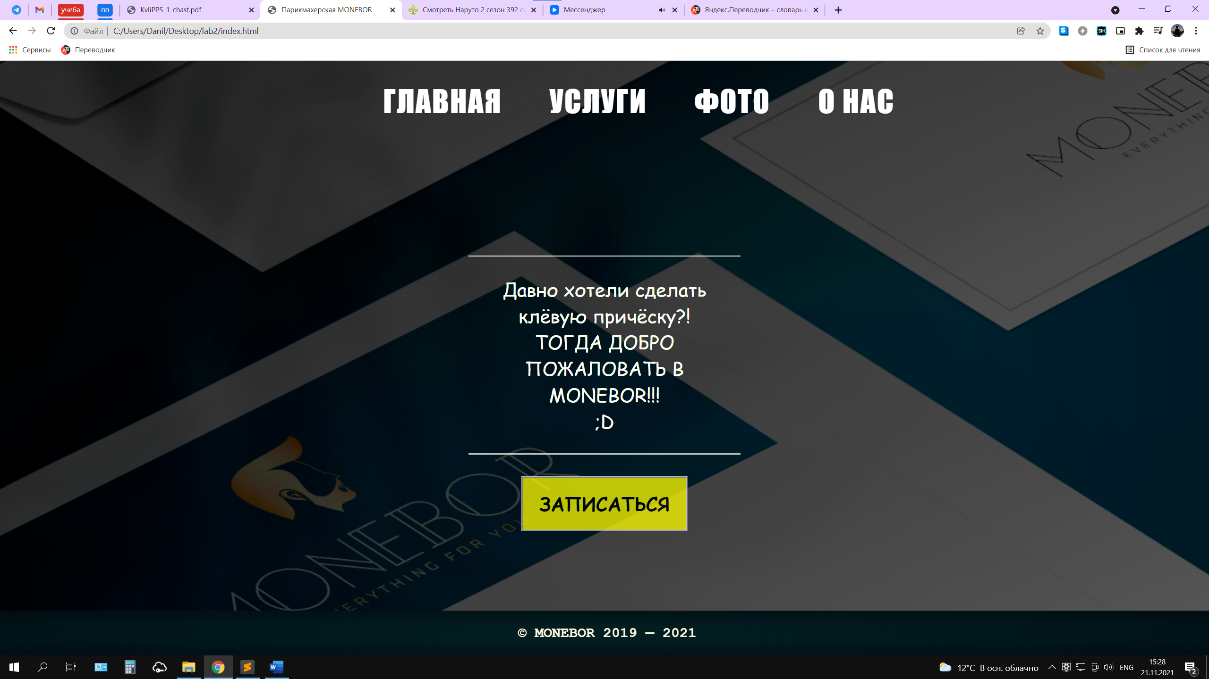

Рисунок 2.1 – Главная страница

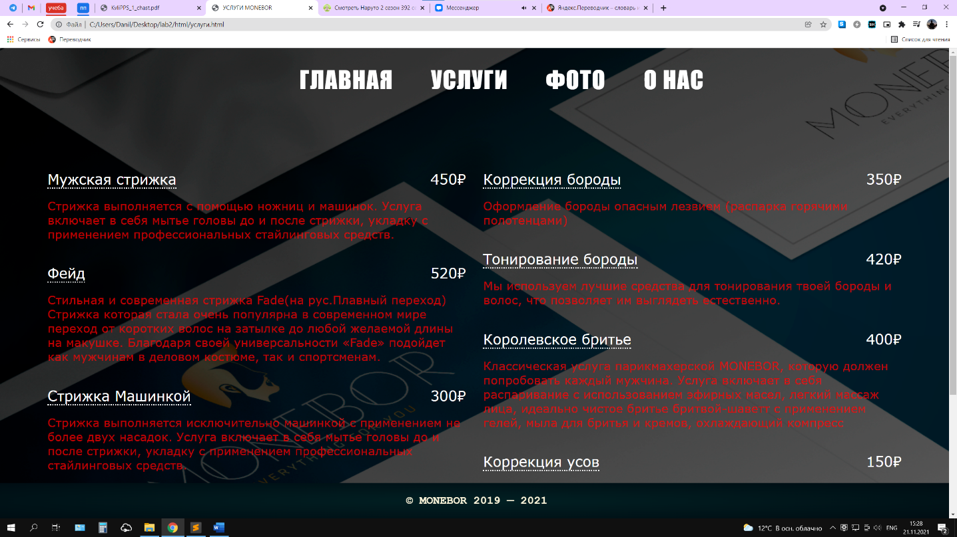

Рисунок 2.2 – Список услуг с ценами верхняя часть

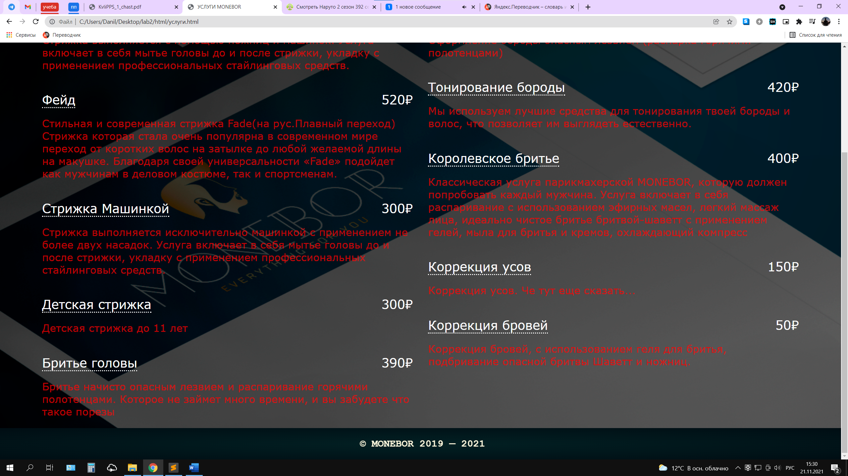

Рисунок 2.3 – Список услуг с ценами нижняя часть

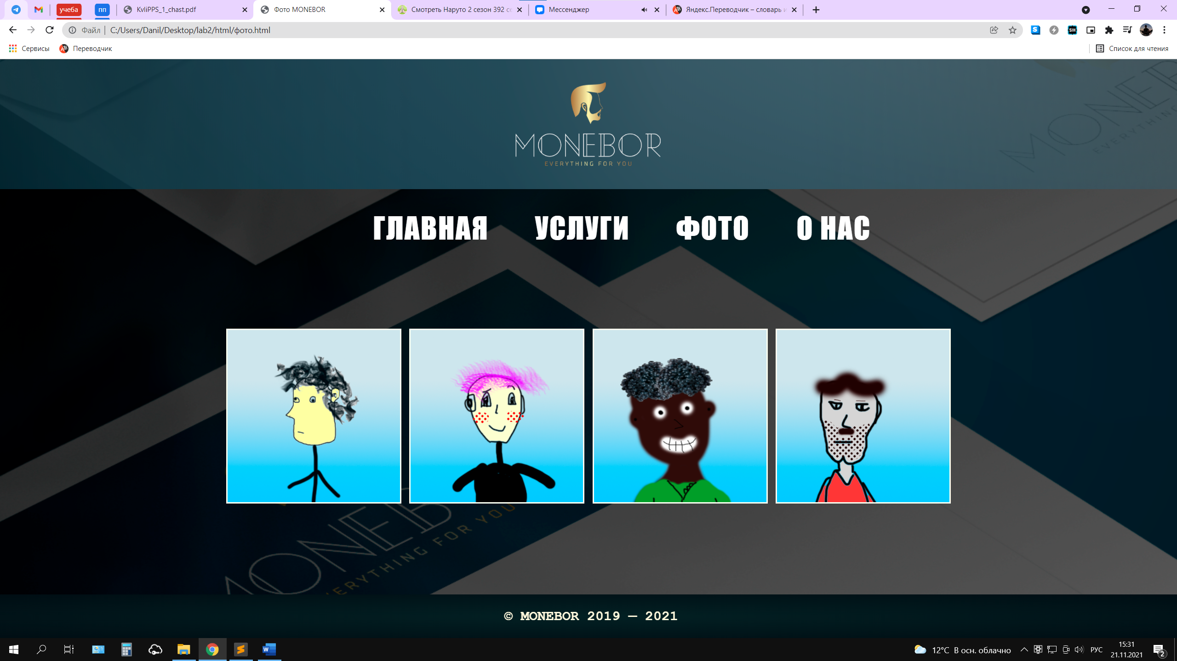

Рисунок 2.4 – Вкладка «Фото»



Рисунок 2.5 – Вкладка «Фото»

**Выводы**

В ходе выполнения данной лабораторной работы были закреплены навыки разработки программ на языке разметки гипертекста HTML. Получены навыки работы с каскадными таблицами стилей, а также изучены основные методы работы с селекторами и построения сайта блочной верст-ки. Были выполнены следующие действия: Создан Web-сайт парикмахерской, состоящий из четырёх страниц. На первой странице была помещена общая информаци. На второй странице были расположены названия стрижек их описание и цены. На третьей странице представлены довольные фотографии посетителей парикмахерской. На четвертой странице представлена информация о нашей парикмахерской. Для всех страниц были созданы каскадные таблицы стилей – css. Полученные во время разработки навыки помогут разрабатывать более сложные сайты на основе языка разметки гипертекста HTML с использованием CSS.